（仮名）Web料金明細サービス

ご利用マニュアル

目次

1 明細情報 2

1-1 明細情報の確認 2

1-2 検索機能について 3

1-3 一括ダウンロード 3

2 ご登録情報変更について 4

2-1 ご登録メールアドレスの変更 4

2-2 パスワードの変更 5

2-3 お客様情報の変更 6

3 パスワードを忘れてしまった場合 7

3-1 パスワードを忘れてしまった場合 7

4 その他機能について 8

4-1 お知らせ 8

4-2 マイページの動作環境について 8

# 明細情報

## 明細情報の確認

1.メール受信

帳票が公開されると、ご登録メールアドレス宛てに「帳票公開のご案内」という件名のメールが届きます。

2.「Web料金明細サービス」へログイン

メールを受信したら、「Web料金明細サービス」へログインし「明細の確認」タブを

クリックします。

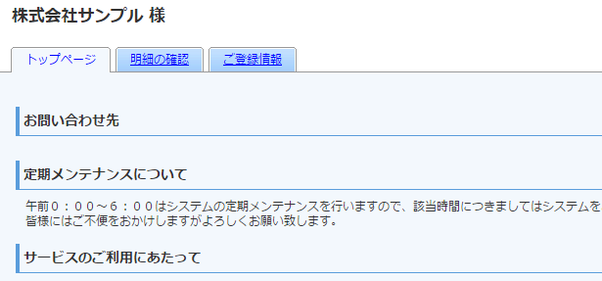

※「トップページ」「明細の確認」「ご登録情報」のタブはログイン後の画面に常に表示されています。

3.「PDFダウンロード」をクリックすると、帳票をダウンロードできます。

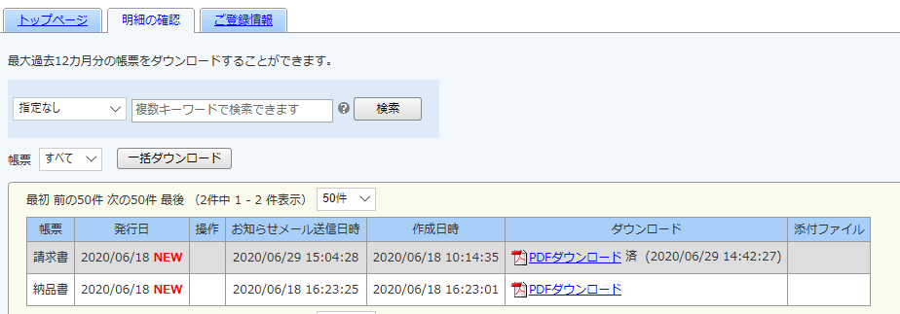

※帳票をダウンロードすると、背景がグレーになります。

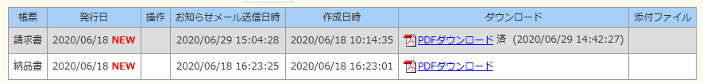

## 検索機能について

発行月もしくは、フリースペースにキーワードを入力して検索を行うことができます。

検索実行時は必ず『検索』をクリックしてください。

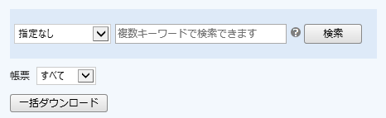

「？」にカーソルを合わせると、検索対象項目が表示されます。

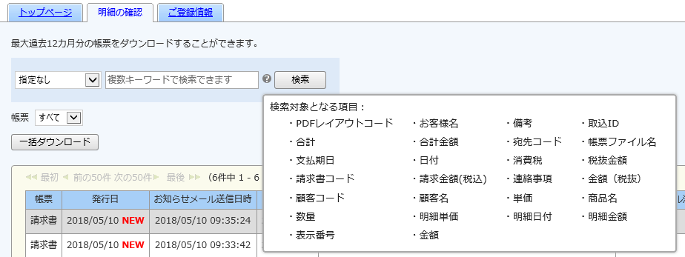

## 一括ダウンロード

『一括ダウンロード』をクリックすると、複数の帳票を一括でダウンロードできます。

検索を行い、ダウンロードしたい帳票だけを表示させて、『一括ダウンロード』を行うことで、任意の複数の帳票を一括でダウンロードすることも可能です。

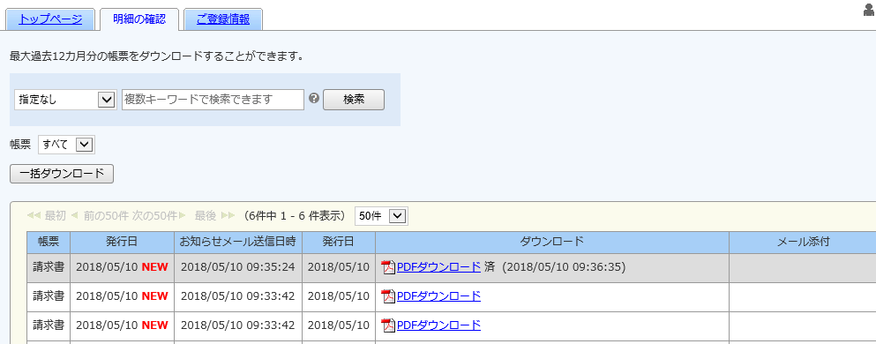

※複数帳票を選択してダウンロードはできません。

画面に表示されているものを一括してダウンロードする機能となりますので、発行月や検索機能での絞込を行ってください。

**[注意]** Web料金明細サービス登録前に紙で発行していた情報については、ご確認いただくことはできません。

# ご登録情報変更について

## ご登録メールアドレスの変更

登録されているメールアドレスは、アカウント設定画面より変更が可能です。

1.画面右上の「アカウント設定」をクリックします。

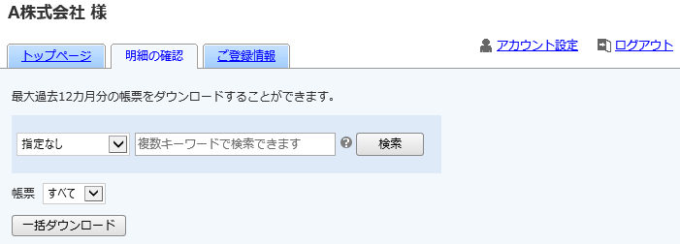

2.「メールアドレスの変更」をクリックします。

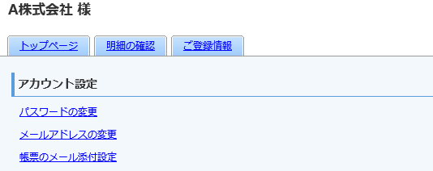

3.メールアドレスを入力し、最後に『変更する』をクリックします。

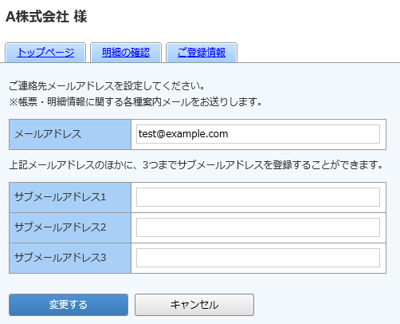

**[参考]　メールアドレスについて**

メールアドレスは主担当者様のメールアドレスに加えて、サブメールアドレスを３つ設定することができます。

サブメールアドレスにも、主担当者様と同様のメールが送付されます。

4.「メールアドレス設定を変更しました。」のメッセージが表示されれば、変更は完了です。

## パスワードの変更

パスワードは、アカウント設定画面より変更が可能です。

1.画面右上の「アカウント設定」をクリックします。



2.「パスワードの変更」をクリックします。



3.新しいパスワードを入力し、『変更する』をクリックします。

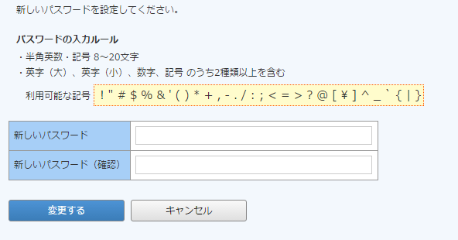

4. コメントが出ますので、確認して『はい』をクリックします。

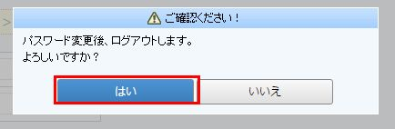

5.ログイン画面に遷移したら変更完了です。以後は新しいパスワードでログインをしてください。

## お客様情報の変更

登録されているお客様情報は、ご登録情報画面より変更が可能です。

１．「ご登録情報」タブをクリックします。

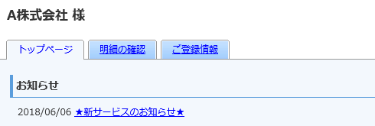

２．『登録内容の変更』をクリックします。

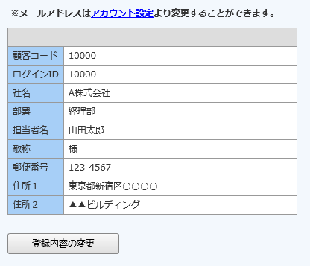

３.変更する内容を入力し、『次へ』をクリックします。

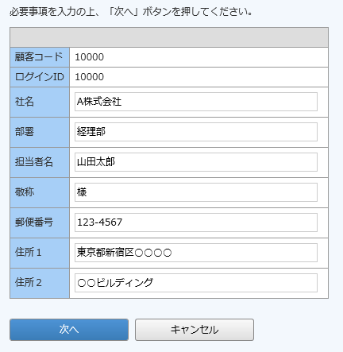

4.入力内容を確認し、『変更を申請する』をクリックします。

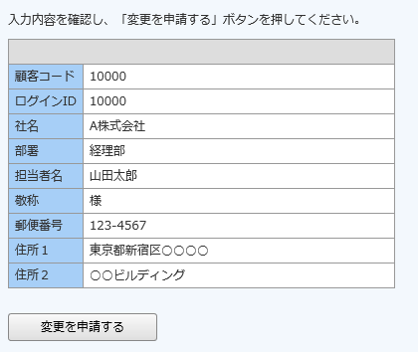

その後、スタッフが内容を承認しましたら、内容が反映されます。

# パスワードを忘れてしまった場合

## パスワードを忘れてしまった場合

ログイン用のパスワードを忘れてしまった場合は、仮パスワード発行画面から仮パスワードを発行します。

メールで通知される仮パスワードを使い、ログインするとパスワードの再設定画面が表示されますので、新しいパスワードを登録することで再設定完了となります。

1.ログイン画面を開き、「パスワードを忘れた方」のリンクをクリックします。

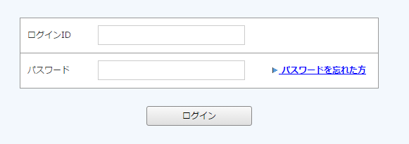

2.ログインIDとご登録メールアドレスを入力し、『パスワード再設定メールを送信する』をクリックします。

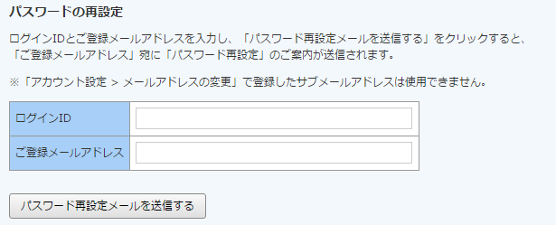

3.再発行完了画面が表示され、ご登録のメールアドレス宛に「パスワード再設定のご案内」という件名のメールが届きます。

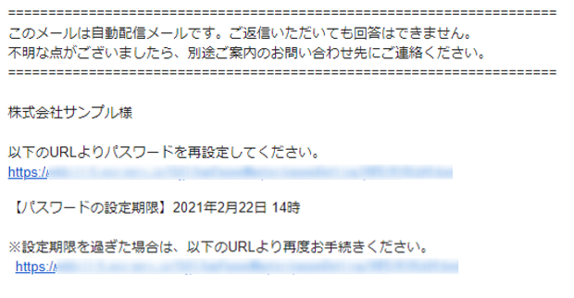

4.URLにアクセスをし、新しいパスワードを設定してください。

**[注意]** IDを忘れてしまった場合は、弊社までお問い合わせください。

# その他機能について

## お知らせ

貴社へのお知らせがトップページに、不定期で掲載されます。

1.トップページの下部にお知らせが掲載されます。

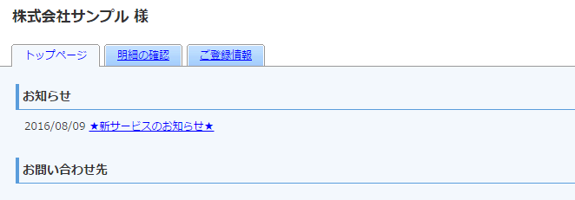

2.各タイトルをクリックしていただくと、詳細の確認が可能です。

## マイページの動作環境について

トップページより「◆マイページの動作環境について」を選択すると、別ウィンドウでサポートしているブラウザを確認することができます。

